根据中国人民大学2021年硕士研究生招生考试考生进入复试的初试成绩基本要求，按照教育部和中国人民大学相关规定，我院各专业2021年硕士研究生招生考试复试分数线公示如下：

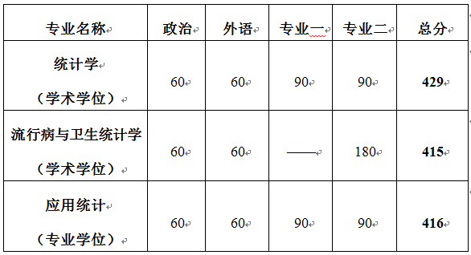

**根据教育部文件规定：**  
    （1）参加“大学生志愿服务西部计划”“三支一扶计划”“农村义务教育阶段学校教师特设岗位计划”“赴外汉语教师志愿者”等项目服务期满、考核合格的考生，3年内参加全国硕士研究生招生考试的，初试总分加10分，同等条件下优先录取。  
    （2）高校学生应征入伍服现役退役，达到报考条件后，3年内参加全国硕士研究生招生考试的考生，初试总分加10分，同等条件下优先录取。纳入“退役大学生士兵”专项计划招录的，不再享受退役大学生士兵初试加分政策。在部队荣立二等功以上，符合全国硕士研究生招生考试报考条件的，可申请免试（初试）攻读硕士研究生。  
    （3）参加“选聘高校毕业生到村任职”项目服务期满、考核称职以上的考生，3年内参加全国硕士研究生招生考试的，初试总分加10分，同等条件下优先录取，其中报考人文社科类专业研究生的，初试总分加15分。  
    加分项目不累计，同时满足两项以上加分条件的考生按最高项加分。  
**符合教育部规定的硕士研究生招生考试的初试总分加分政策的考生，应当于3月24日前将相关证明材料发送到** [tongjiyjs@ruc.edu.cn](mailto:tongjiyjs@ruc.edu.cn) 。**我校将根据教育部最新文件及名单核实考生资格。**